Lutkovna predstava Veliki in Mali zajec

Stalna gledališka skupina učiteljic in vzgojiteljic prve triade je pripravila v četrtek, 1. 9. 2016, lutkovno predstavo Veliki in Mali zajec. Lutkovna igra je priredba ruske ljudske pravljice. Predstavo so si ogledali učenci 2. in 3. razreda in prvošolčki skupaj s starši. Tako si je predstavo ogledalo okrog 200 gledalcev. Lutke in sceno smo izdelale učiteljice in vzgojiteljice. Predstavo sta izvedli dve učiteljici in dve vzgojiteljici. Predstava je bila odmevna, saj smo poželi veliko pohval s strani staršev, učiteljev in učencev. Prilagamo slikovno gradivo iz predstave.

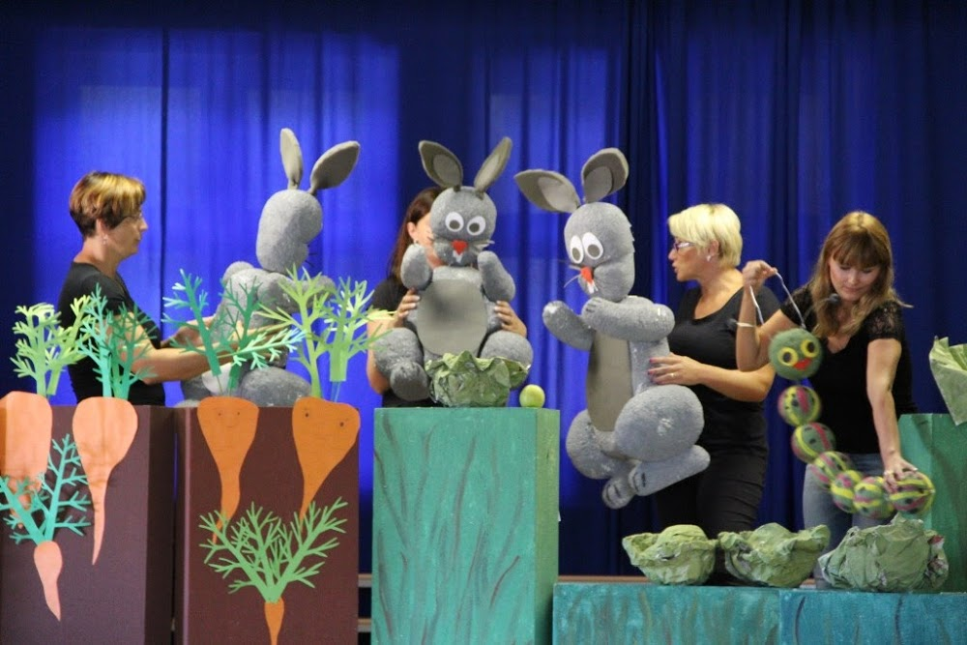

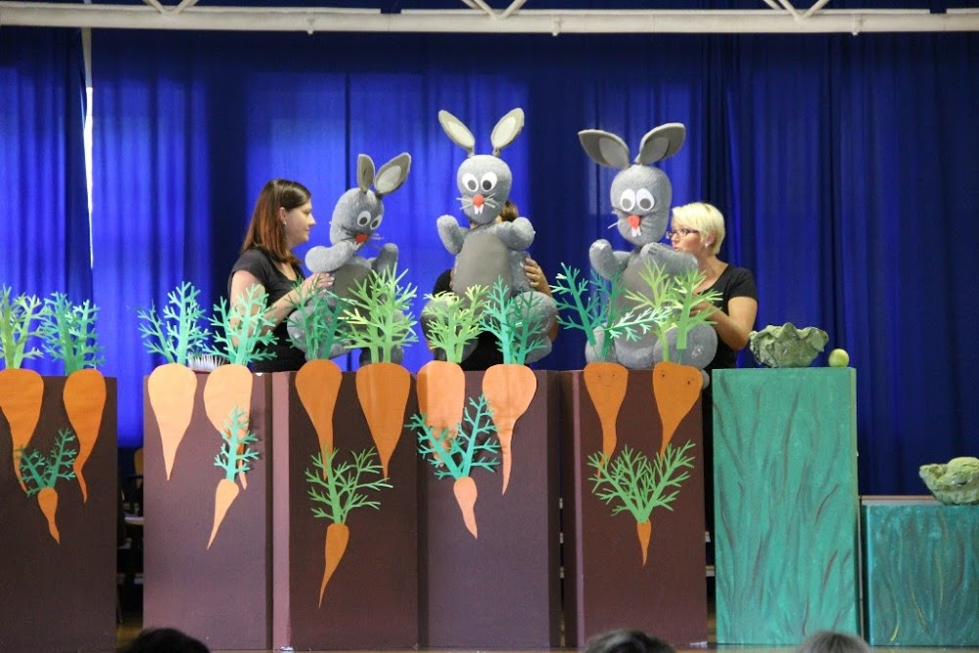

Koordinatorica: Milena Prstec

